Викторина для 1-4 классов
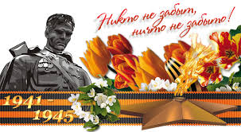

- Почему нужно защищать Родину?
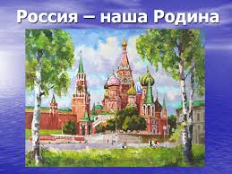

- Что такое «Родина»? Отечество?
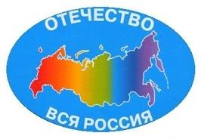
3. Когда началась Великая Отечественная война?
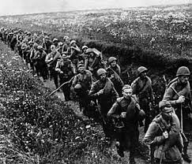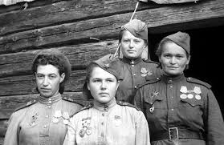

- Кто был инициатором начала войны?

- Какие вы знаете города-герои?

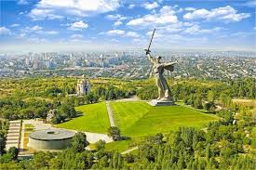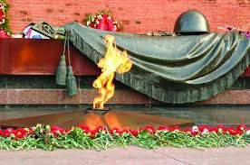

- Как вы думаете, почему наша страна добилась победы?

- Продолжите пословицы:

Родина-мать – надо её ….
Один в поле …
За край родной иди бесстрашно …
Человек без Родины как …
Когда народ един – он …

- Какие вы знаете военные операции, проведенные в ходе Великой Отечественной войны?

- Какие вы знаете песни о Великой Отечественной войне?

10. Какие вы знаете награды Великой Отечественной войны?

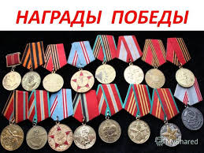

- Кто этот человек?
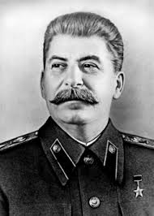

- Этой юной россиянке суждено было стать, хоть и посмертно, четвёртой женщиной – Героем Советского Союза и первой в Великой Отечественной войне. Назовите её имя.

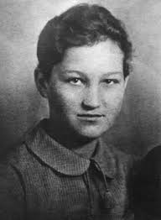

- Отгадайте загадки?
Тяжела, мокра бывает,
И простреляна, как цель,
От суровых стуж спасает
Их солдатская …

Чтобы крепка была империя,
Сильна должна быть …

Кто знает заповедь свою,
«Трудно в учении,
Легко в бою»?

Уходят, порой не прощаясь,
В метели и в стужи, и в зной.
Торопятся. Не улыбаясь,
Кивнут лишь тихонько – и в строй.

Глазами не увидишь, руками не возьмешь,
А без него в атаку не пойдешь.

Стоит черепаха — стальная рубаха,
Враг в овраг — и она где враг.

